

Projekt **ŠABLONY NA GVM**

registrační číslo projektu: CZ.1.07/1.5.00/34.0948

III-2 Inovace a zkvalitnění výuky prostřednictvím ICT

**4. Optika, STR, Fyzika mikrosvěta**

**4. 16 Rozbor dvou experimentů**

**Autor:**  Aleš Trojánek

**Jazyk:** čeština

**Datum vyhotovení:** duben 2014

**Cílová skupina:**  žáci gymnázia: 4. ročník čtyřletého studia a 8. ročník

osmiletého studia, věk 17-19 let

**Druh učebního materiálu:** podpora a doplnění výuky fyziky, materiál je určen i pro samostatnou práci žáků

**Očekávaný výstup:** žáci si osvojí řešení typických fyzikálních úloh z Fyziky mikrosvěta.

**Anotace:** Učební materiál obsahuje rozbor dvou experimentů, které přispěly k poznání v oblasti fyziky mikrosvěta. Může sloužit při výkladu, procvičování i pro samostatnou práci žáků v předmětu Fyzika i v předmětu Základy přírodních věd. Velmi vhodný je pro přípravu k maturitní zkoušce z fyziky.

**4.16 Rozbor dvou experimentů**

V tomto souboru rozebereme dva experimenty, které výrazně posunuly poznání v oblasti fyziky mikrosvěta. Tím prvním je experimentální potvrzení vlnových vlastností elektronů (Davissonův-Germerův pokus), druhým pak dvojštěrbinový experiment, který také potvrzuje vlnové vlastnosti objektů mikrosvěta, ale má navíc zásadní význam pro pochopení podstaty kvantové fyziky.

**Davissonův – Germerův pokus**

Vlnové vlastnosti elektronů poprvé prokázali G. P. Thomson[1] a nezávisle na něm C. J. Davisson a L. H. Germer. Vyložíme zjednodušenou verzi jejich experimentu: Experimentátoři nechali dopadat na povrch monokrystalu niklu svazek elektronů – elektronové vlny. Vlna dopadající na povrch monokrystalu se rozptyluje na jednotlivých atomech povrchové vrstvy krystalu. Interferencí se rozptýlená vlna zesílí ve směrech, ve kterých je splněna podmínka pro interferenční maximum: dráhový rozdíl $∆x$ elektronových vln rozptýlených na sousedních atomech se rovná celistvému počtu vlnových délek:

 $∆x=b\sin{φ=}kλ, k=1, 2, …$ (1)

kde $b$ je vzdálenost sousedních atomů od sebe (mřížková konstanta). Experimentátoři znali mřížkovou konstantu $b$, úhly  odpovídající jednotlivým interferenčním maximům změřili a ze vztahu (1) určili vlnovou délku elektronových vln o dané hybnosti. Takto získaná vlnová délka souhlasila s výsledkem vypočteným z de Broglieova vztahu $λ=h/p.$ Tím byl tento vztah v daném případě potvrzen.

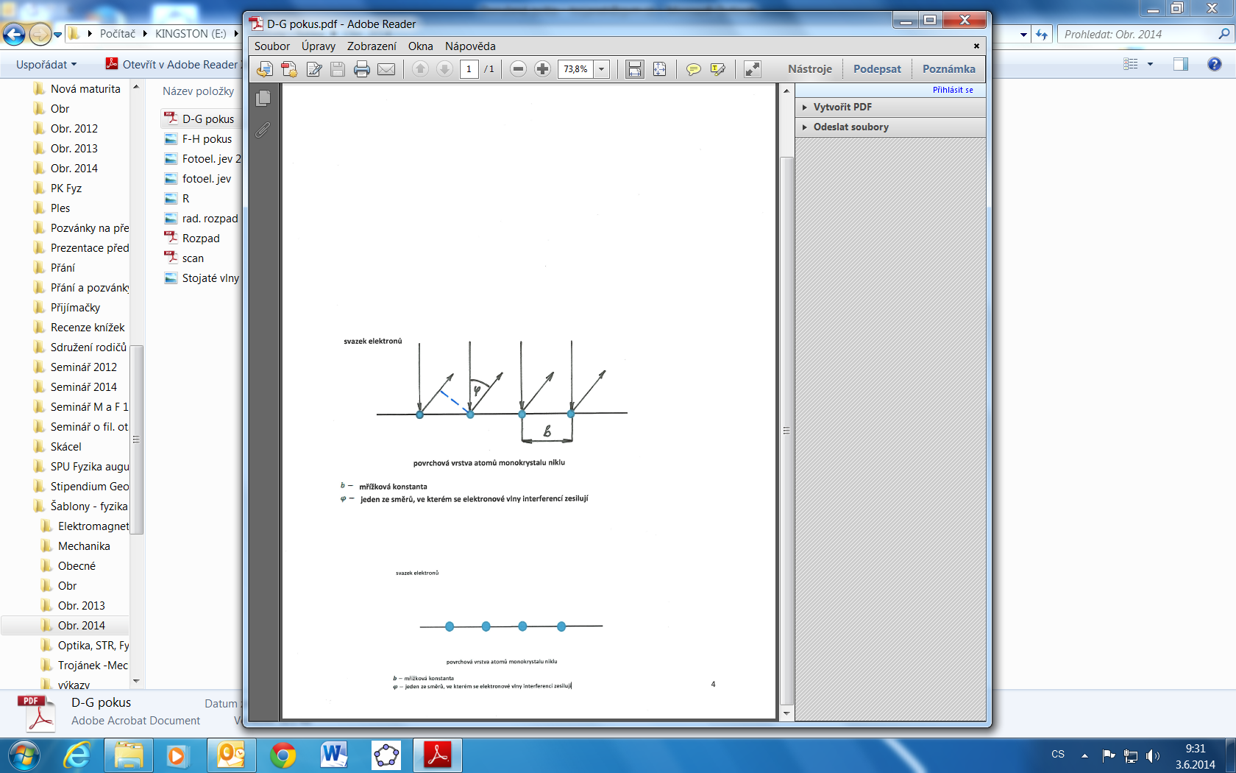

Obr. 1 Zjednodušené schéma Davissonova – Germnerova experimentu.

Uvedený experiment slouží jako příklad řady podobných experimentů: jedná se o difrakci fotonů, elektronů, atomů, molekul na nějakých objektech. Zájemci se mohou seznámit (v dostupné papírové i elektronické literatuře) např. s difrakcí rentgenového záření na krystalech, s difrakcí elektronů na povrchu krystalu, s difrakcí neutronů na krystalech, s difrakcí atomových svazků na povrchu krystalu apod.

**Dvojštěrbinový experiment[2]**

Uvažujme difrakci monofrekvenčního světla na dvojštěrbině (obr. 1). Na stínítku či na fotografické desce uvidíme typický interferenční obrazec, skládající se ze světlých a tmavých proužků. Při podrobném zkoumání fotografické desky bychom zjistili, že tmavé oblasti se skládají z malých černých teček, které byly zřejmě vytvořeny absorpcí jednotlivých fotonů. Při difrakci světla na dvojštěrbině se světlo chová dvojace – vytváří difrakční obrazec (což je typický vlnový projev) a každý foton vytvoří bodové zčernání (chová se jako částice).

Difrakci by bylo možno interpretovat tak, že výsledný obrazec je způsoben “kolektivním chováním“ fotonů, které zároveň procházejí stěrbinami a vzájemně se ovlivňují (interferují). Byly však prováděny pokusy při tak malé intenzitě elektromagnetického záření, že v zařízení byl vždy jen jeden foton. Po vyhodnocení fotografické desky (či registračního zařízení) byl získán stejný výsledek – difrakční obrazec. To znamená, že každý jednotlivý foton má vlnové i částicové vlastnosti.

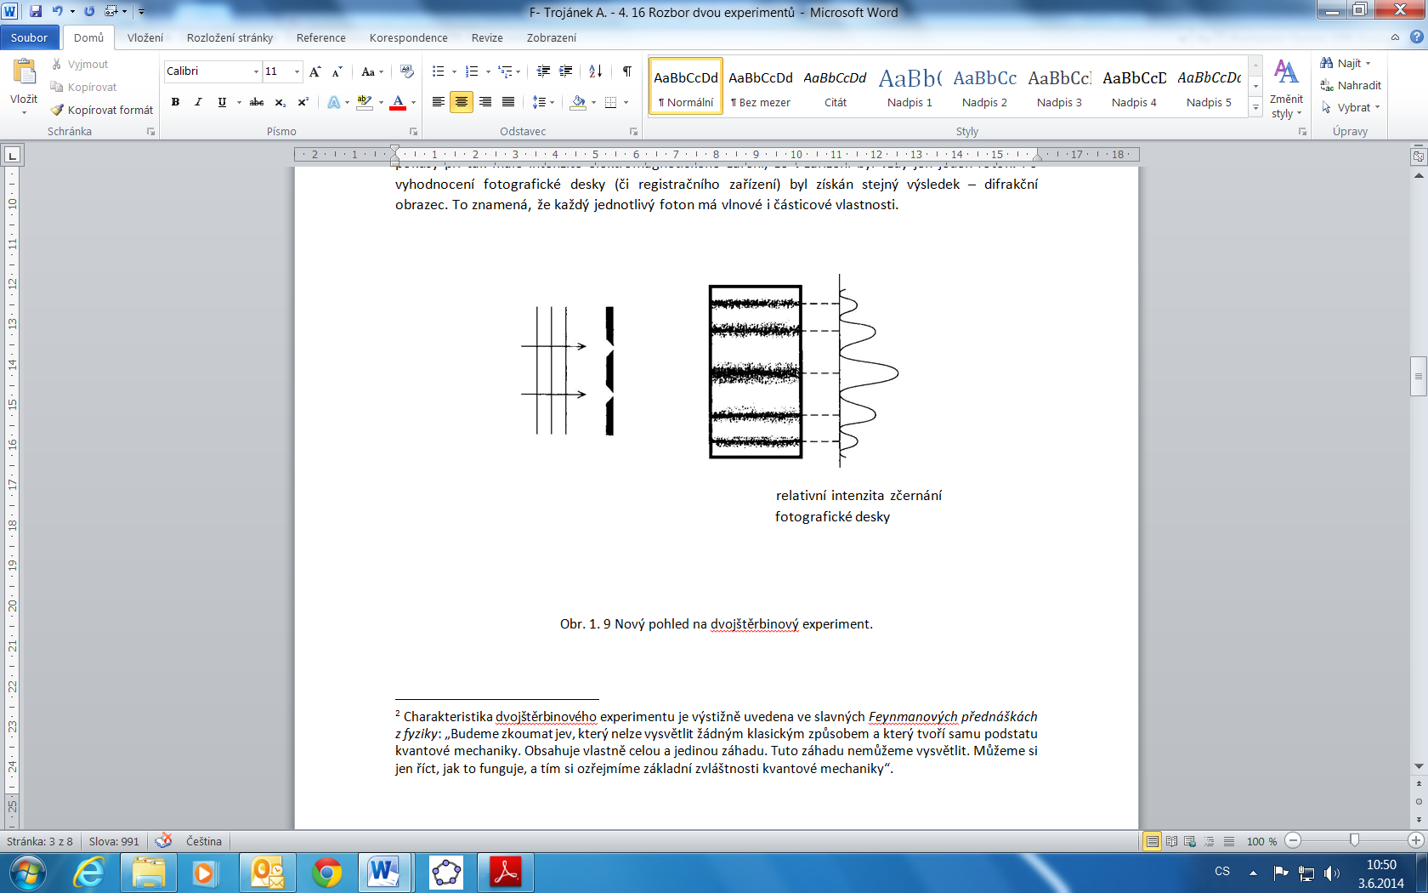

Obr. 2 Dvojštěrbinový experiment s fotony.

Shrnutí:

Světlo je elektromagnetické vlnění, které si např. při interakci s atomy stínítka vyměňuje energii v dávkách – kvantech. O světle pak říkáme, že má částicový (korpuskulární) charakter.

Foton není ani částice, ani vlna. Na rozdíl od vln, které jsou rozprostřeny v prostoru, a na rozdíl od částic, jež jsou lokalizovány, je foton objekt mikrosvěta, který má vlnové i částicové vlastnosti. Vlnová povaha fotonu se uplatňuje při difrakci (foton prochází oběma štěrbinami), částicová vychází najevo při jeho detekci na stínítku.

Nyní rozebereme dvojštěrbinový experiment, při němž budeme mít zdroj např. elektronů (byly však provedeny experimenty i s atomy či dokonce s molekulami, jako je např. fulleren – viz obr. 3). Jestliže tedy svazek elektronů prochází dvěma štěrbinami, na stínítku dostaneme velmi podobný obrazec jako v experimentu s fotony. Výsledný difrakční obrazec se nezmění, i když zdroj elektronů je tak slabý, že v každém okamžiku je mezi dvojštěrbinou a stínítkem nejvýše jeden elektron. (Doba trvání experimentu se samozřejmě prodlouží.) Připomeňme ještě, že elektrony jsou, např. pomocí bodových detektorů, zaregistrovány (stejně jako fotony) vždy v určitém místě. Rozbor tohoto experimentu a mnoha dalších a důmyslnějších vede k závěru, že každý jednotlivý elektron má vlnové i částicové vlastnosti.

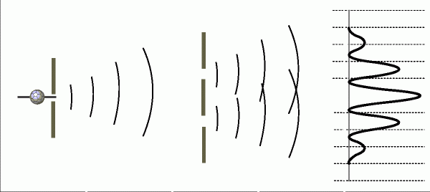

Obr. 3 Dvojštěrbinový experiment s fullereny.

Shrnutí:

Elektron není částice, ani vlna. Je to objekt mikrosvěta, který má vlnové i částicové vlastnosti. Vlnové vlastnosti elektronů se projevují např. při difrakci, částicové při detekci jednotlivých elektronů v konkrétních místech stínítka. Stejné tvrzení jsme vyslovili pro fotony. Podobně se však chovají i protony, neutrony, celé atomy či např. molekuly, viz obr. 3. Z toho usuzujeme, že v mikrosvětě platí jiné zákony než zákony klasické fyziky.

**Doporučení:**

Vyřešte úlohu č. 3 ze souboru 4. 9 Vlnové vlastnosti částic aneb „elektrony to dělají také“.

**Literatura:**

[1]  Šantavý, I., Trojánek, A.: *Fyzika. Příprava k přijímacím zkouškám na vysoké školy.*

Prometheus, Praha 2000. ISBN 80-7196-138-8.

[2] HEY, T., WALTERS, P.: Nový kvantový vesmír. Argo/Dokořán, Praha 2005. ISBN 80-7203-699-8

(Argo), ISBN 80-7363-000-1 (Dokořán).

[3]  FEYNMAN, R. P., LEIGHTON, R. B., SANDS, M.: *Feynmanovy přednášky* *z fyziky* 1/3.

ISBN 80-7200-405-0. Fragment, Havlíčkův Brod 2000.

[4]  TROJÁNEK, A.: *Podivnosti v gymnaziální fyzice*. Čs. čas. fyz., **59** (2009), s. 168.

**Zdroje obrázků:**

Obr. 1 zhotovil Aleš Trojánek. Obr. 2 zhotovil Aleš Trojánek podle obr. 21. 3 z [1], s. 216. Obr. 3 je převzat z článku [4]. Všechny obrázky jsou určeny pro bezplatné používání pro potřeby výuky a vzdělávání na všech typech škol a školských zařízení.

1. G. P. Thomson je synem J. J. Thomsona, který v roce 1897 změřil poměr náboje elektronu a jeho hmotnosti a prokázal tak, že elektron je nová elementární částice. Když o třicet let později byly provedeny experimenty G. P. Thomsona a C. J. Davissona a L. H. Germera, které prokázaly vlnové chování elektronů, historik M. Jammer napsal: „Dalo by se říct, že Thomsonovi staršímu byla udělena Nobelova cena za to, že ukázal, že elektron je částice, a Thomsonovi mladšímu za to, že ukázal, že elektron je Vlna“. Citováno podle [2], s. 7.
2. Charakteristika dvojštěrbinového experimentu je výstižně uvedena ve slavných *Feynmanových přednáškách* *z fyziky* [3], s. 497: „Budeme zkoumat jev, který nelze vysvětlit žádným klasickým způsobem a který tvoří samu podstatu kvantové mechaniky. Obsahuje vlastně celou a jedinou záhadu. Tuto záhadu nemůžeme vysvětlit. Můžeme si jen říct, jak to funguje, a tím si ozřejmíme základní zvláštnosti kvantové mechaniky“.